POULET/POMME DE TERRE
Les ingrédients pour le poulet :
Poulet
2 oignons coupés petits
2 gousses d'ail écrasées
Huile d'olive si possible si non tournesol
Curcuma
Sel
Poivre
Persil émincé
Olive vertes
Citron confit (facultatif)
Préparation :

Dans un fait tout mettre le poulet et les oignons avec un peu de l'huile d'olive, faire revenir cinq minutes, rajouter l'ail, sel et les épices, baisser le feu, rajouter le persil et le citron. fermer la fait tout et laisser cuire doucement à feu doux.

Dès que le poulet est cuit, retirer le, mettre sur une plaque, mettre au four pour le rôtir à 180C°.
Ajouter les olives à la sauce et laisser réduire.

Pomme de terre : Utiliser la quantité de votre choix

Dans un saladier mettre les pommes de terre coupées en dés, rajouter le sel, poivre, ail en poudre ou frais, thym ou origan et l'huile d'olive.
Bien mélanger le tout et mettre sur une plaque, cuire au four à 180c° pendant 40 minutes.
Dresser votre poulet avec la sauce et les pommes de terre
Bon appétit

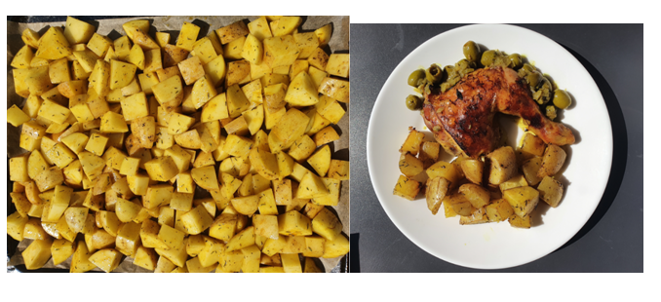

Crevettes au lait de coco
Ingrédients :
300 g de queues de crevettes crues ( je les achète à Auchan surgelées)
250 de lait de coco
2 oignons coupés petits
2 tomates coupées en dés
2 gousses d'ail écrasées
Sel, poivre, paprika et curcuma ( facultatif)
Huile d'olive ou autre
Persil émincé finement
Préparation :

Dans une poêle faire dorer les oignons avec de l'huile végétale en remuant régulièrement, ajouter l'ail remuer pendant deux minutes puis les tomates, le sel, le persil et les épices.
Laisser cuire environ 6 minutes, remuer de temps en temps.
Ajouter les crevettes, laisser cuire, quand les crevettes commencent à devenir roses rajouter le lait de coco. Dès que l’ensemble commence à frémir éteindre le feu.

Servir de préférence avec du riz.

Bon appétit

